Napisz program obliczający wartości podanych wyrażeń
/ n jest liczbą naturalną większą od 0/

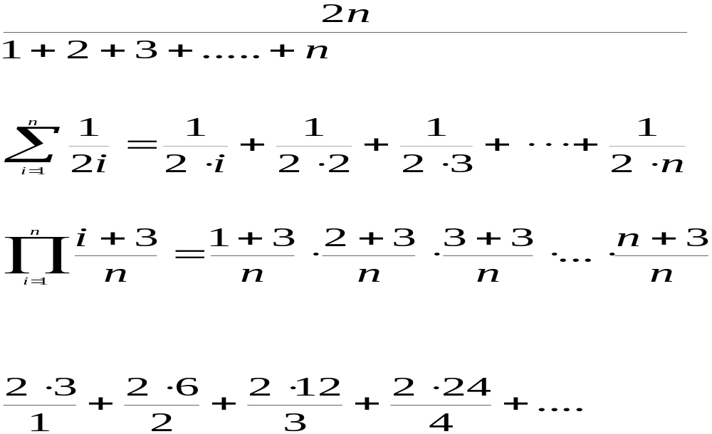

a(4) b(3) c(3) d(4)
0.8 0.9166666666666666 4.444444444444445 32.0

